# LAPORAN ADMIN SISTEM JARINGAN

**KONFIRGURANSI ,CARA INSTALASI,DAN KONFIGURANSI**

WEB SERVER,DNS SERVER ,FTP SERVER ,MAIL SERVER

DENGAN 1 SERVER ,1 SWITCH,1 SERVER



OLEH:

Sheren Agnesia Sukarno

XII TKJ

TEKNIK KOMPUTER DAN JARINGAN

SMK SHALAHUDDIN MALANG

# DAFTAR ISI

LAPORAN ADMIN SISTEM JARINGAN 1

DAFTAR ISI 2

KATA PENGANTAR 3

BAB I PENGRTIAN 4

1.1 web server 4

1.2 DNS SERVER 4

1.3 FTP SERVER 4

1.4 MAIL SERVER 4

BAB II 5

CARA MENGISTALASI 5

2.1 WEB SERVER 5

2.2 DNS SERVER 9

2.3. FTP SERVER 12

2.4 MAIL SERVER 17

BAB III 25

3.1 Visi 25

3.2 Misi 25

3.3 KESIMPULAN 25

3.4 .SARAN 25

Daftar pusaka 26

# KATA PENGANTAR

puji syukur serta nikmat kepada Tuhan Yang Maha Esa atas rahmat-Nya yang melimpah sehingga saya bisa menyelesaikan tugas yang telah di berikan oleh guru saya.

Laporan ini dibuat untuk memenuhi persyaratan tugas mata peajaran admin sistem jaringan

Tujuan dibuatnya laporan ini yaitu agar saya mengetahui seberapa jauh yang saya pahami dalam mapel ini

Dalam penyusunan laporan tugas ini, tentu tak lepas dari pengarahan dan bimbingan dari berbagai pihak. Maka penulis ucapkan rasa hormat dan terima kasih kepada semua pihak yang telah membantu. Pihak-pihak yang terkait di antaranya sebagai berikut.  
  
**1.kepada guru HELMI BAGUSWARA,S.KOM saya telah memberikan materi ini sehingga saya mampu menyelesaikan tugas ini**

**2.kepada kepada orang tua saya papa dan mama , terimakasih atas pengorbanan dan semua kerja kerja keras untuk mendidik saya untuk mengajarkan saya pentingnya tanggung jawab terhadap saya , tanpa hadirnya kalian aku gak biasa sampe sekarang ini .**

**3.kepada aku sahabat aku ELIS,ALIFA,SILVA yang telah memberikan aku tawa dan kebahagiaan selama ini.**

**4.teman teman se angkatan yaitu ( nova ,paudra ,tegar,doni, dll yang tidak biasa saya sebutkan satu per satu , terimakasih atas untuk membantu tugas selama ini**

Karena kebaikan semua pihak yang telah penulis sebutkan tadi maka penulis bisa menyelesaikan laporan tugas ini dengan sebaik-baiknya. Laporan tugas ini memang masih jauh dari kesempurnaan, tetapi penulis sudah berusaha sebaik mungkin. Sekali lagi terima kasih. Semoga laporan ini bermanfaat bagi kita semua.  
  
  
 malang ,2 september 2023

Penulis

# BAB I

**PENGERTIAN,FUNGSI**

## 1.1 web server

**adalah perangkat lunak yang memberi layanan berupa data. Web server bertugas untuk menerima permintaan HTTPS atau HTTP dari pengguna internet. Setelah itu, web server akan menyediakan respons atas permintaan tersebut dalam bentuk halaman web.**

## 1.2 DNS SERVER

**adalah sebuah sistem yang bertugas menyimpan semua informasi data domain dalam jaringan. Dengan adanya DNS, domain atau hostname yang ada akan ditranslate dan diterjemahkan dalam alamat IP sehingga dapat diakses.**

## 1.3 FTP SERVER

**adalah protokol internet yang berjalan dalam satu lapisan aplikasi yang berfungsi sebagai media tukar-menukar data antara client dan server dalam sebuah jaringan.**

## 1.4 MAIL SERVER

**adalah sistem komputer yang digunakan untuk menerima, mengolah, menyimpan, dan mengirimkan email yang masuk melalui jaringan internet. Mail server dapat digunakan untuk mengirim pesan antar user dengan perangkat yang melibatkan server untuk menerima, menyimpan, dan mengirimkan email tersebut.**

## 

## BAB II

## CARA MENGISTALASI

## 2.1 WEB SERVER

Cara mengkonfigurasi HTTP server dengan menggunakan Cisco packet Tracer adalah sebagai berikut. Pertama desain topologi seperti pada gambar

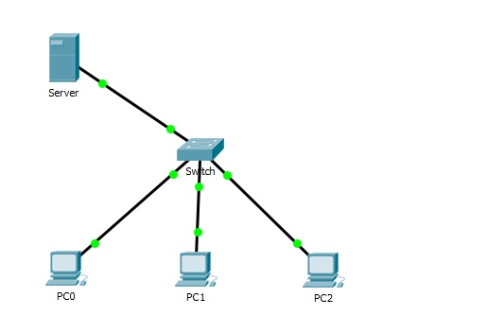

Keterangan :

>> 1 Server generic

>> 1 Switch 2950-24

>> 3 PC generic

>> Kabel

Setting IP Address komputer server dengan masuk ke menu server, caranya klik icon server > Desktop > IP Configuration. Atur IP nya seperti gambar berikut.

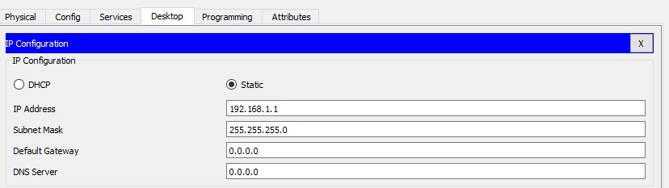

setelah selesai memberikan IP server, selanjutnya kita akan membuat HTTP nya. masih di menu server, pilih services > HTTP seperti gambar berikut. pastikan HTTP dalam posisi On. untuk mengedit file HTTP nya klik di index.html. 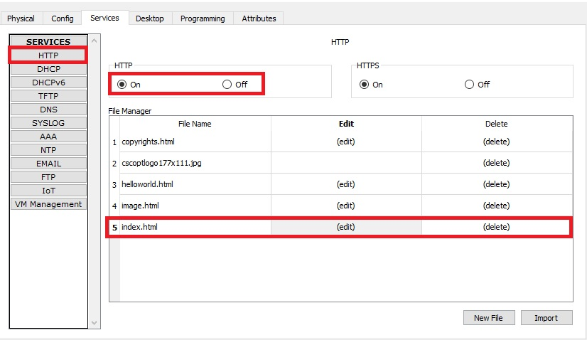

setelah membuka index.html hapus semua HTML yang ada, kemudian kreasikan sendiri file HTML nya sesuai selera anda. contoh singkat seperti pada gambar berikut. Kemudian tutup jika sudah selesai.

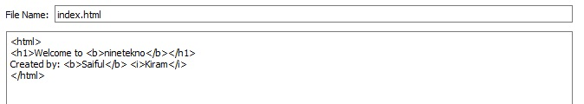

Selanjutnya setting semua IP address pada PC Client yang terhubung dengan server, klik icon PC > Desktop > IP Configuration lalu setting seperti berikut PC0: 192.168.1.2, PC1: 192.168.1.3, PC2: 192.168.1.4.

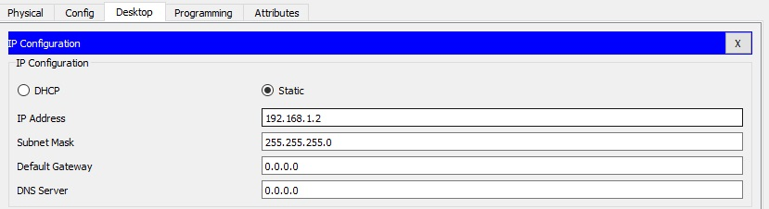

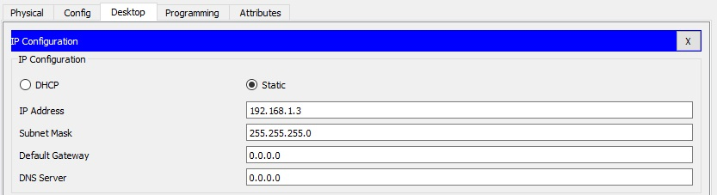

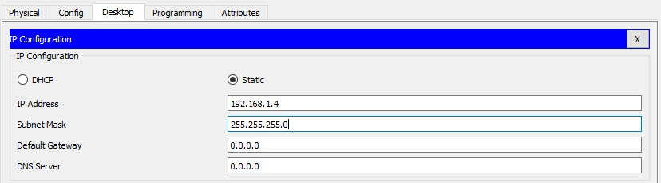

Setelah selesai mengatur IP setiap PC, pastikan apakah PC dan dan server sudah terkoneksi dengan baik atau belum. Caranya dengan melakukan test ping dari PC- client dengan server. Anda dapat melakukannya di command prompt PC > Desktop > Command Prompt. 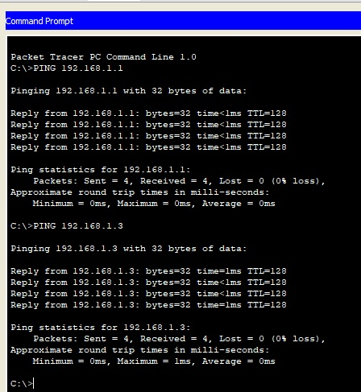

Terakhir tes apakah web server berhasil atau tidak dengan cara klik pada PC client > Desktop > Web Browser kemudian masukkan IP address komputer server, berikut hasilnya.

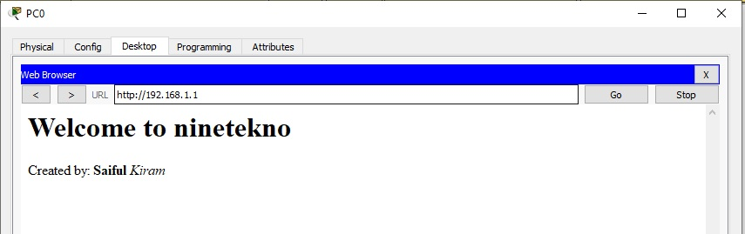

## 2.2 DNS SERVER https://www.ninetekno.com/wp-content/uploads/2020/02/Untitled-001.png

Keterangan :

*>> 1 Server generic*

*>> 1 Switch 2950-24*

*>> 3 PC generic*

*>> Kabel*

2. Setting IP Address komputer server dengan masuk ke menu server, caranya klik icon ***server*** → ***Desktop*** **→ *IP*** ***Configuration***. Atur IP nya seperti gambar berikut.

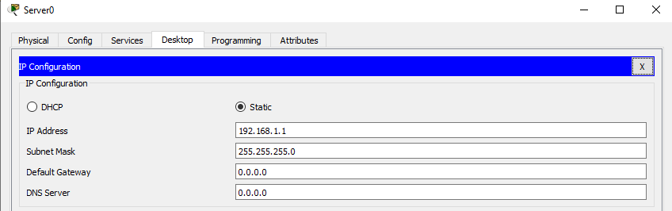

3. Kemudian setting DNS server. Konfigurasinya juga dilakukan di komputer server, caranya klik icon ***server*** → ***Services*** → ***DNS***. Setting seperti pada gambar.

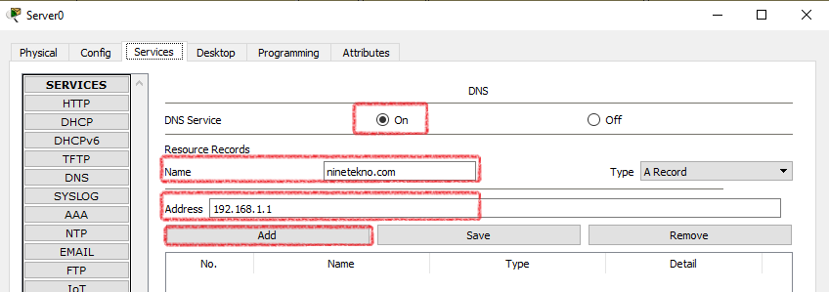

Keterangan :

DNS service On

Name : masukkan alamat DNS yang akan dipakai

Address : gunakan almat IP dari server yang telah kita setting DNS

Add : untuk menambahkan DNS yang sudah kita setting

4. Selanjutnya setting semua IP komputer yang terhubung dengan server, klik icon PC → Desktop → IP Configuration Kemudian setting IP di semua PC yang terkoneksi dengan server. PC0: 192.168.1.2, PC1: 192.168.1.3, PC2: 192.168.1.4.

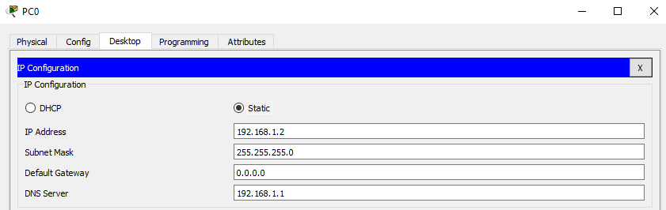

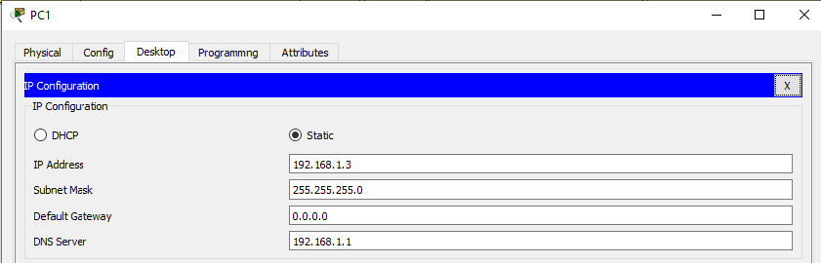

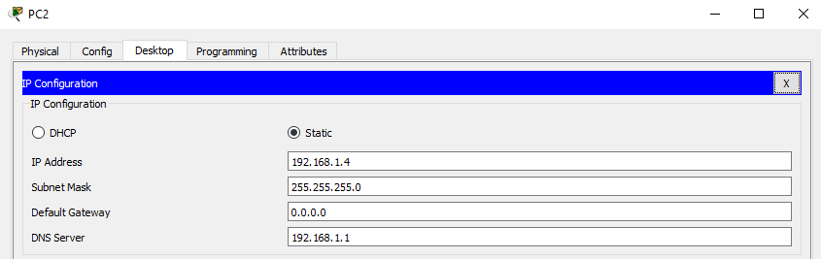

5. Setelah selesai memberikan IP pada setiap PC yang terhubung dengan server. Selanjutnya kita akan mencoba untuk melakukan tes browsing ke alamat DNS server ([ninetekno.com](http://ninetekno.com/)). caranya klik pada salah satu ***PC***→ ***Desktop***→ ***Web******Browser.***

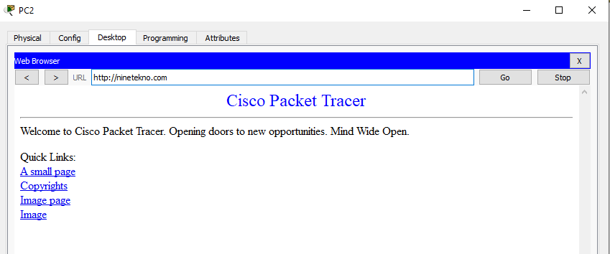

Selain dengan cara di atas, kita juga bisa mengujinya dengan cara melakukan ping ke alamat DNS yang sudah kita buat tadi. caranya klik icon ***PC***→ ***Desktop***→ ***Command******Prompt.***masukkan alamat domain servernya.

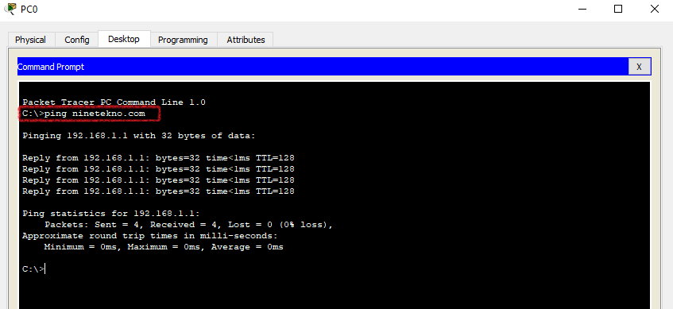

## 2.3. FTP SERVER

Alat yang di butuhkan yaitu

* 1 Server
* 1 Switch
* 3 Komputer

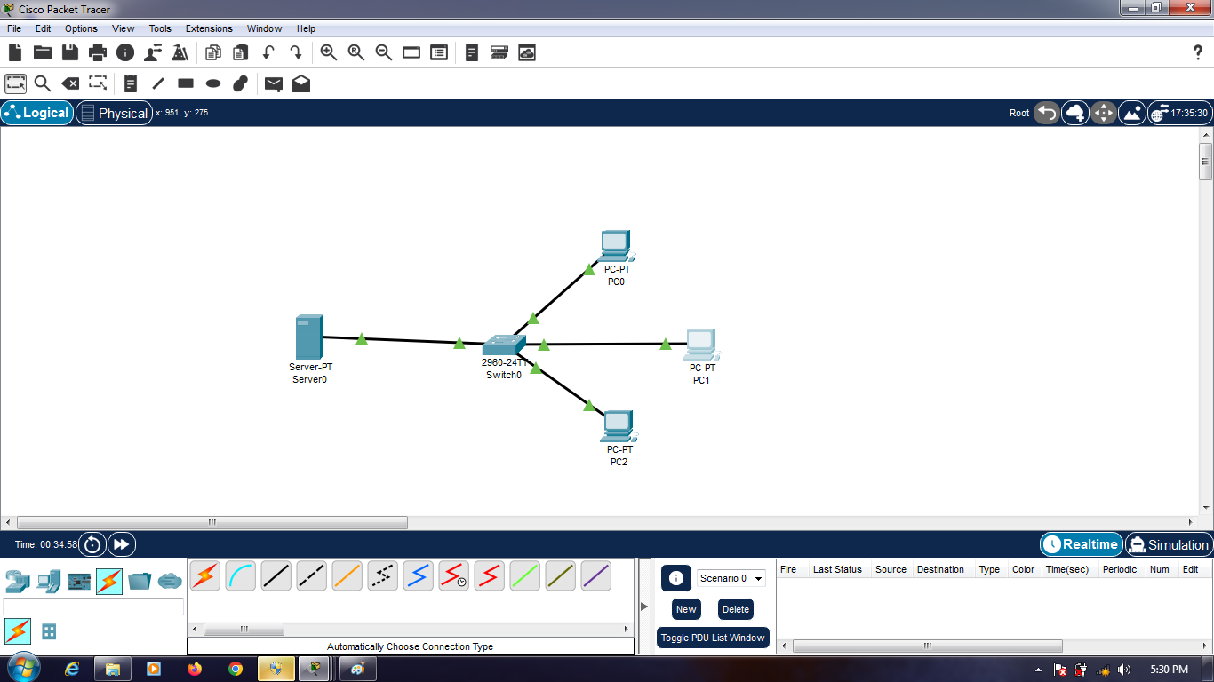

Langkah awal, kita akan setting di server dengan mengisikan ip addres 192.168.10.1 subnet 255.255.255.0, gateway 192.168.10.2.

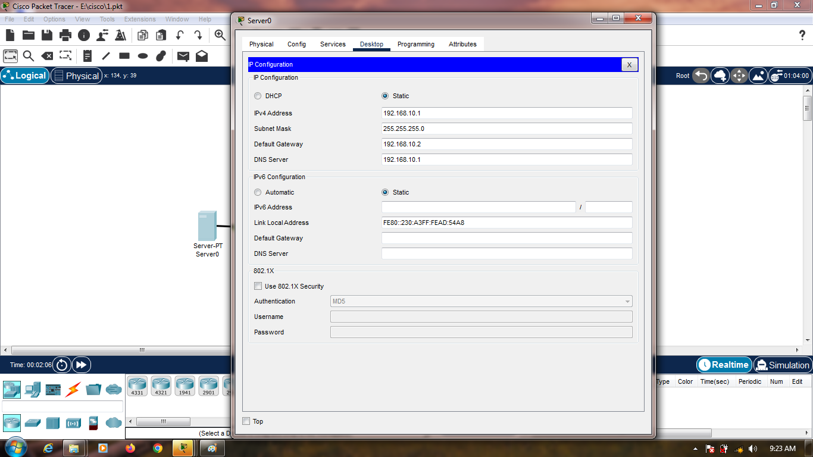

Setelah itu masuk ke menu Service di Server, pada bagian FTP centang tombol on agar ftp berjalan. Lalu kita buat username untuk login ke ftp server nantinya.

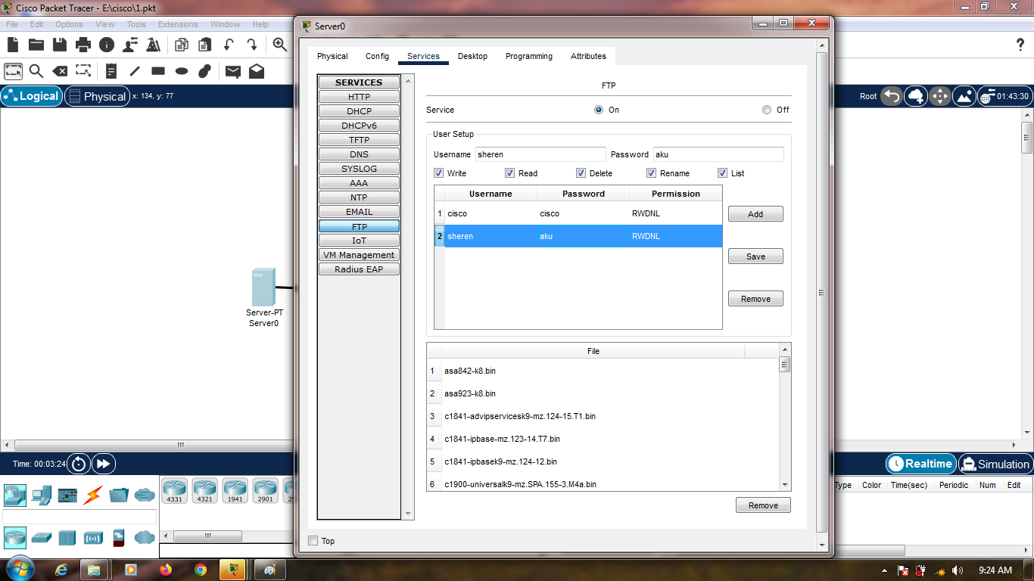

Username: sheren, dengan pasword: aku lalu add. Jangan lupa untuk centang semua ijin (Write, Read, Delete, Rename, dan list).

Lalu kita hubungkan server dengan komputer client dengan menggunakan kabel otomatis saja agar lebih mudah.

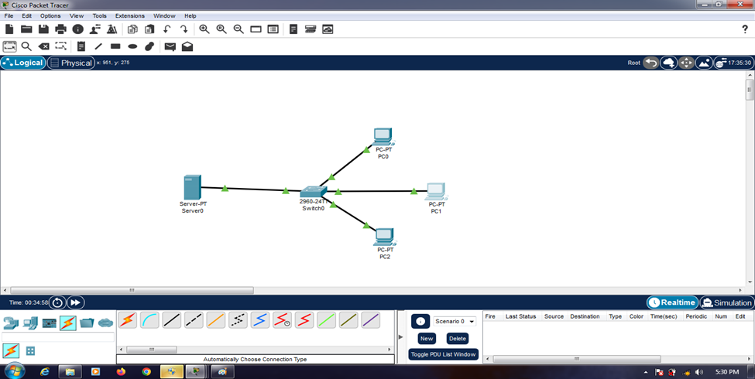

Setelah itu isikan ip address pada masing-masing komputer:

Misalnya:

Komputer 1: 192.168.10.3, subnet 255.255.255.0, Gateway 192.168.10.1 (ip server).

Komputer 2: 192.168.10.4, subnet 255.255.255.0, Gateway 192.168.10.1 (ip server).

Komputer 3: 192.168.10.5, subnet 255.255.255.0, Gateway 192.168.10.1 (ip server).

Setelah itu coba kita tes ping, biasanya sudah langsung terkoneksi. Jika ping berhasil kita coba untuk menjalankan ftp servernya.

Buka salah satu komputer client, dan buat file .txt, buka Tex editor –> isi terserah apa saja, dan save dengan nama.txt, misalnya sheren .txt.

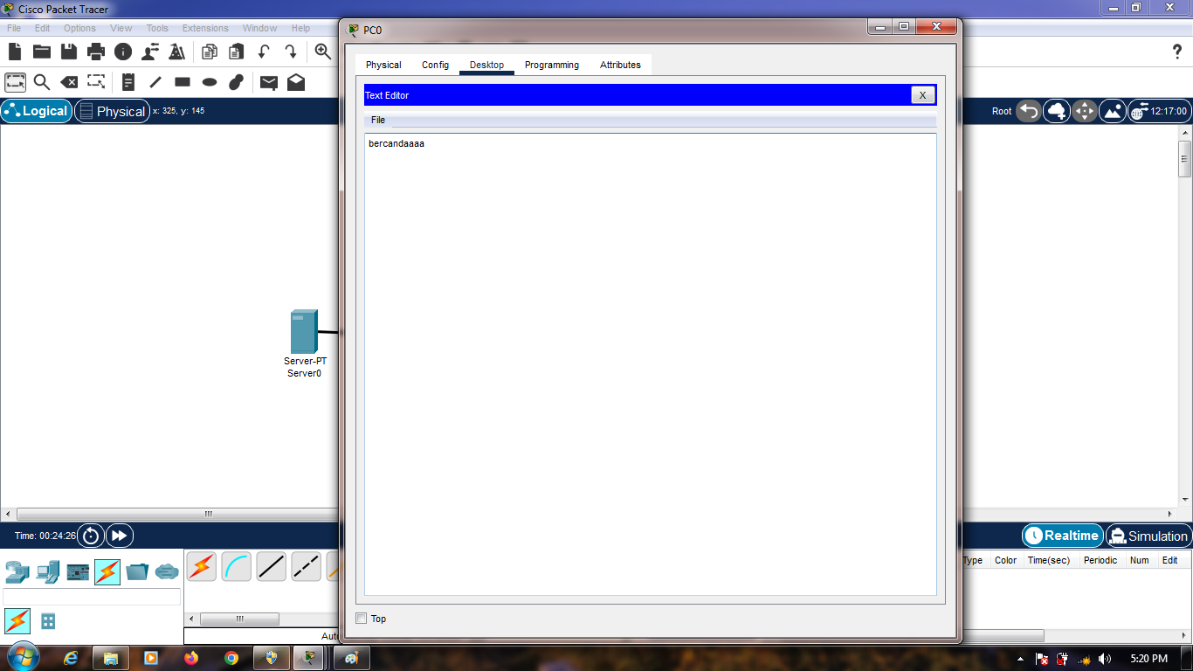

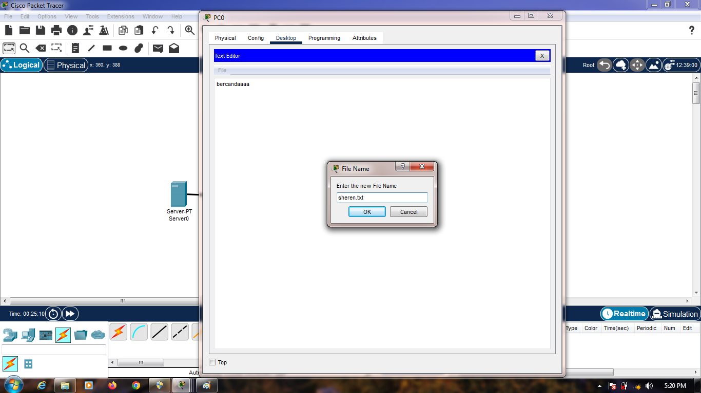Pada bagian ini kita sudah punya file yang akan di bagikan dengan ftp ke komputer lain, caranya kita masuk Comand prompt. Lalu ketikan perinta ftp 192.168.10.1 (sesuaikan dengan ip server), masukan username dan paswrod (Pasword memang tidak terlihat disini).

Jika sudah login ke ftp server, langsung saja ketikan perintah put (nama file), contoh: put bima.txt, untuk menguplaod file sheren.txt.

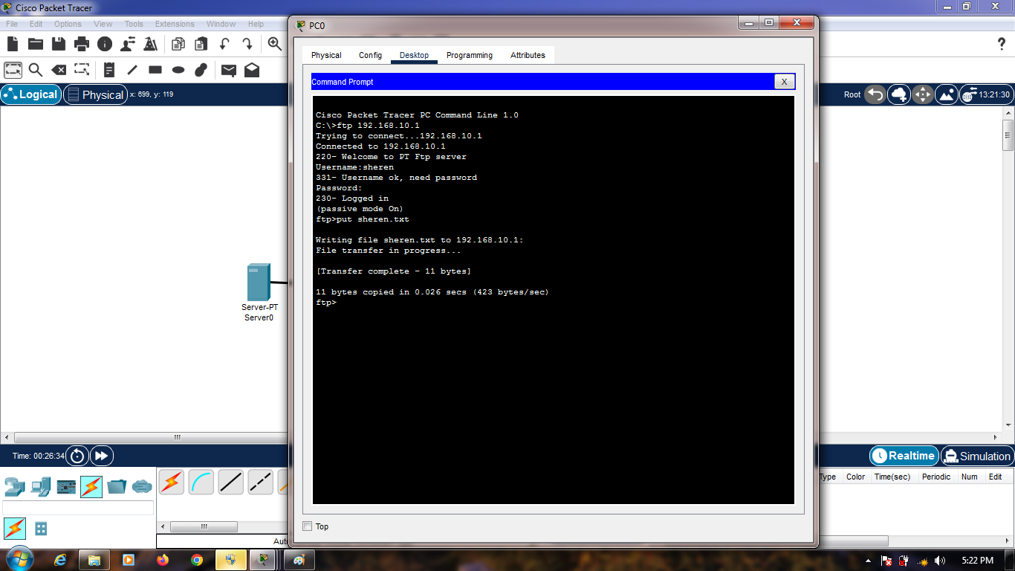

Masuk lagi ke comand prompt dan ftp 192.168.10.1, lalu ketikan perintah get (namafile), contoh: get sheren.txt, maka file sudah berhasil di download.

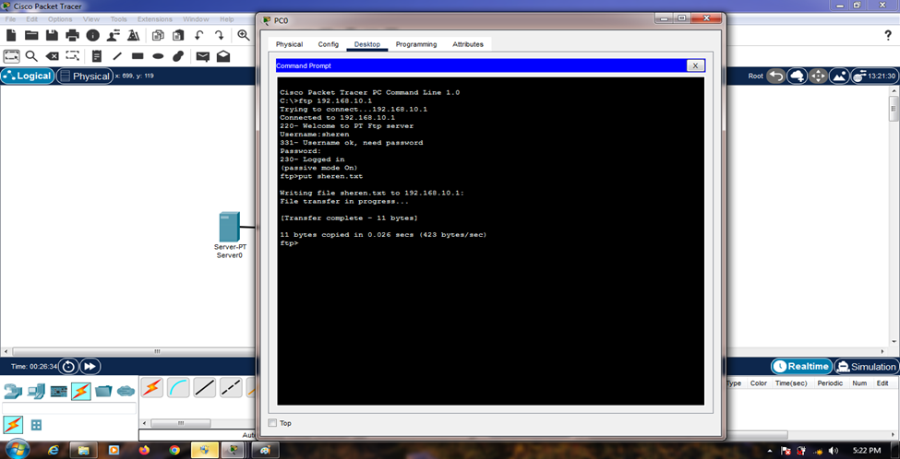

Untuk mengeceknya buka teks editor pada komputer tadi download filenya, tekan tombol ctrl + o, maka file tadi akan tersimpan.

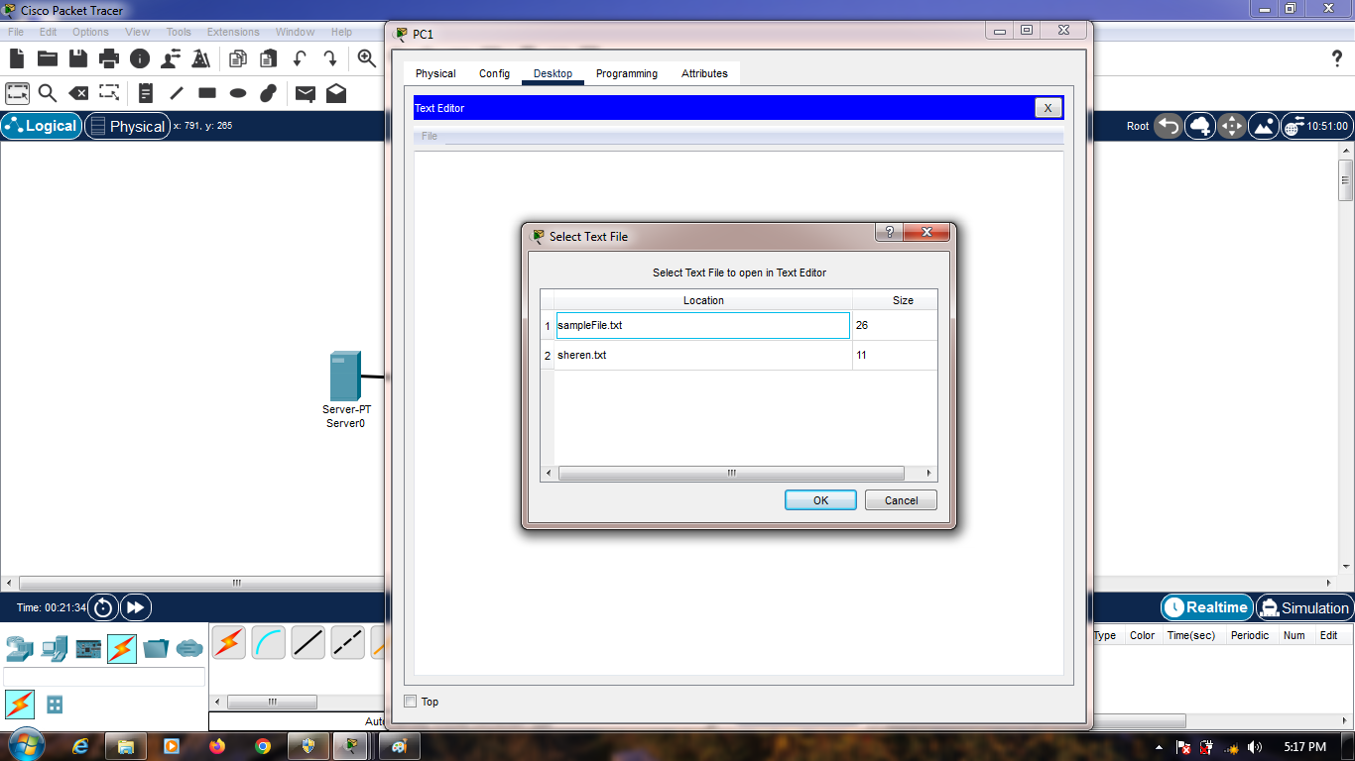

## 2.4 MAIL SERVER

Untuk membuat konfigurasinya di perlukan beberapa unsur perangkat untuk membuatnya,antara lain:

- 1 server

- 1 switch

- 3 pc

Kemudian ambil item perangkat tersebut pada menu perangkat di ujung pojok bawah kiri jendela cisco packet tracer. (Seperti dibawah atas ini)

Untuk selanjutnya kita lakukan penghubungan dan konfigurasi

langkah-langkahnya sebagai berikut:

1 1. Hubungkan server,PC, ke switch dan pc lain menggunakan media transmisi kabel dengan tipe straight cable.Caranya pilih menu connections pada pojok kiri bawah jendela,lalu pilih straight.

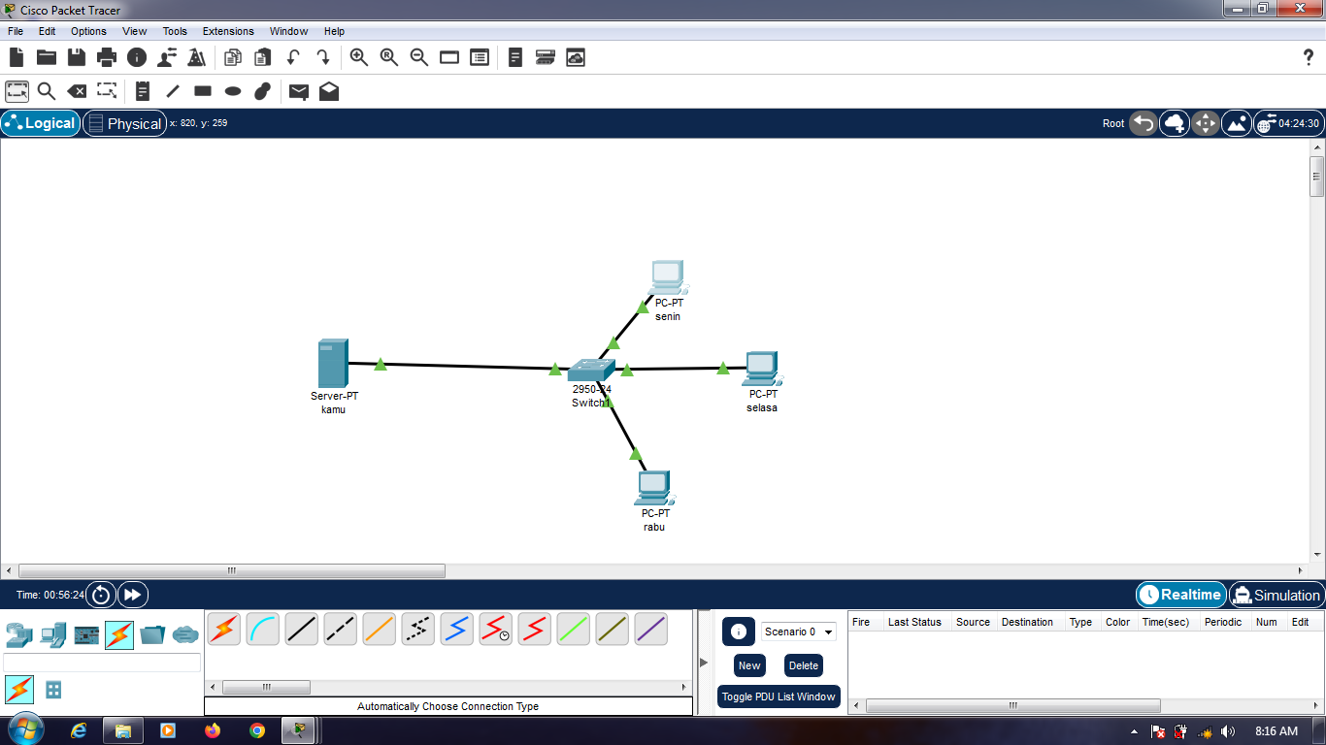

2. Lalu atur konfigurasi pada server

iP : 192.168.1.1

gateway : 192.168.1.2

dhcp : start ip : 192.168.1.1

dns : 200.100.10.1 dengan nama dns andrean.com

e-mail : dengan nama andrean.com lalu di set tambahkan dua user e-mail agar dapat melakukan sharing email.

user 1 : pc passwword:12345

user 2 : pc password:12345

user 3: pc password:12345

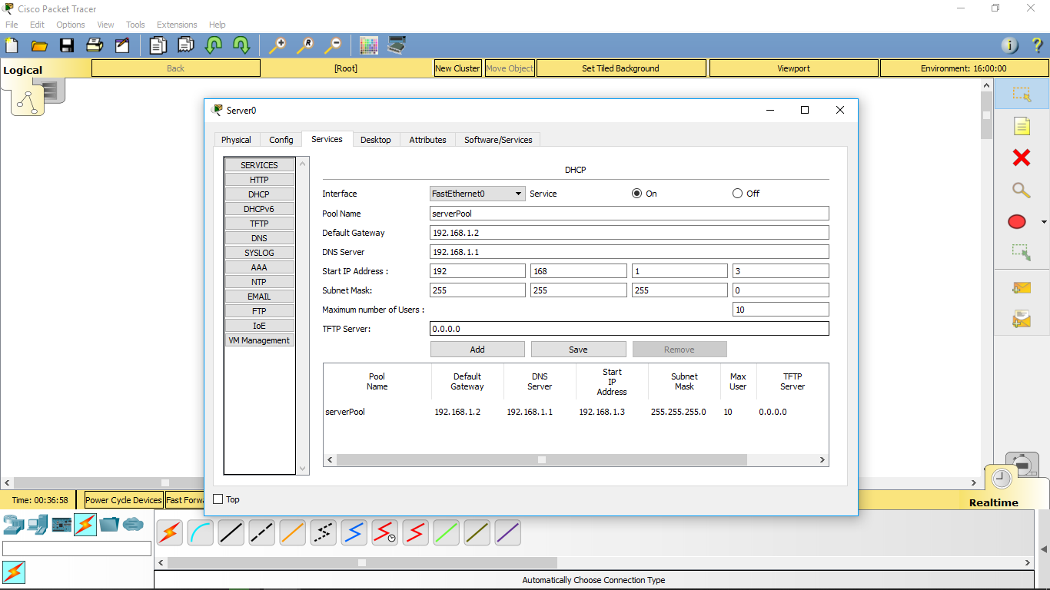



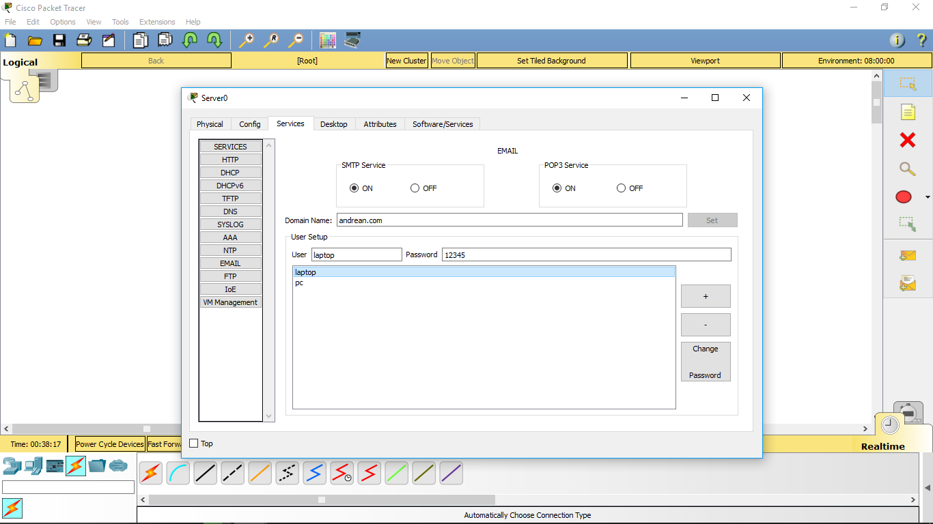

Setelah itu,untuk PC dan laptop setting IP nya menjadi DHCP sehingga muncul otomatis IP nya sesuai dengan urutan start IP 192.168.1.4

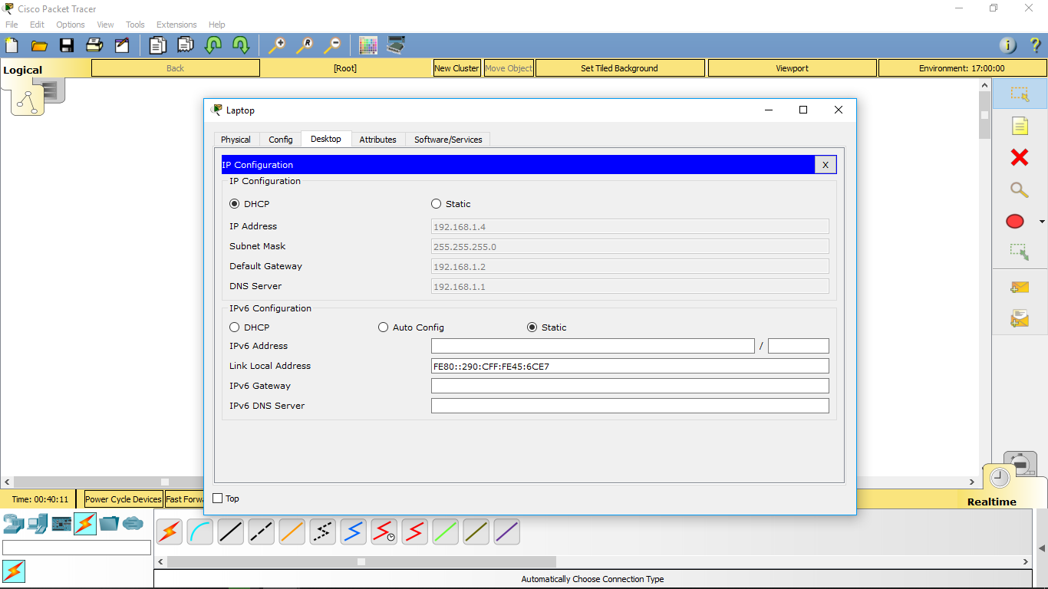

4. kemudian untuk mengetes apakah IP tersebut dapat digunakan,maka akses melalui web browse dan ketikkan IP atau nama domain nya.

5. Untuk membuat e-mail dapat dilakukan dan dikonfigurasikan pada laptop dan PC dengan cara:

- klik item laptop lalu pilih menu desktop,dan pilih menu e-mail

- lalu kita diminta untuk mengisidata e-mail setelah itu pilih save.

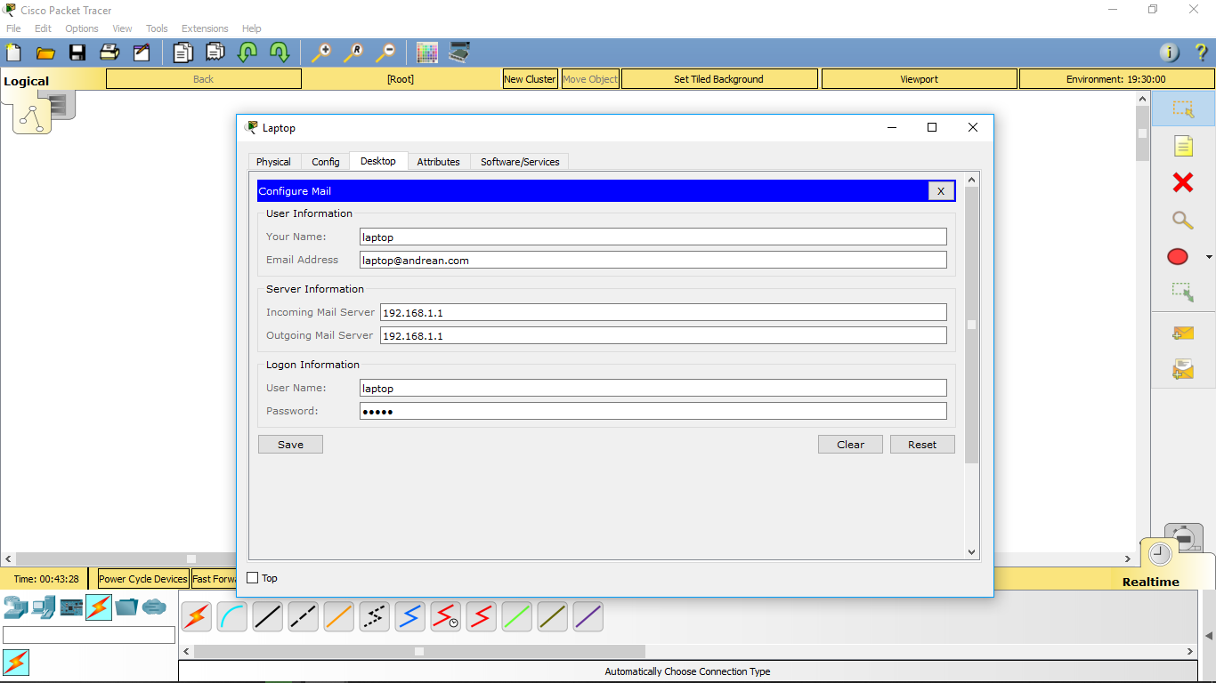

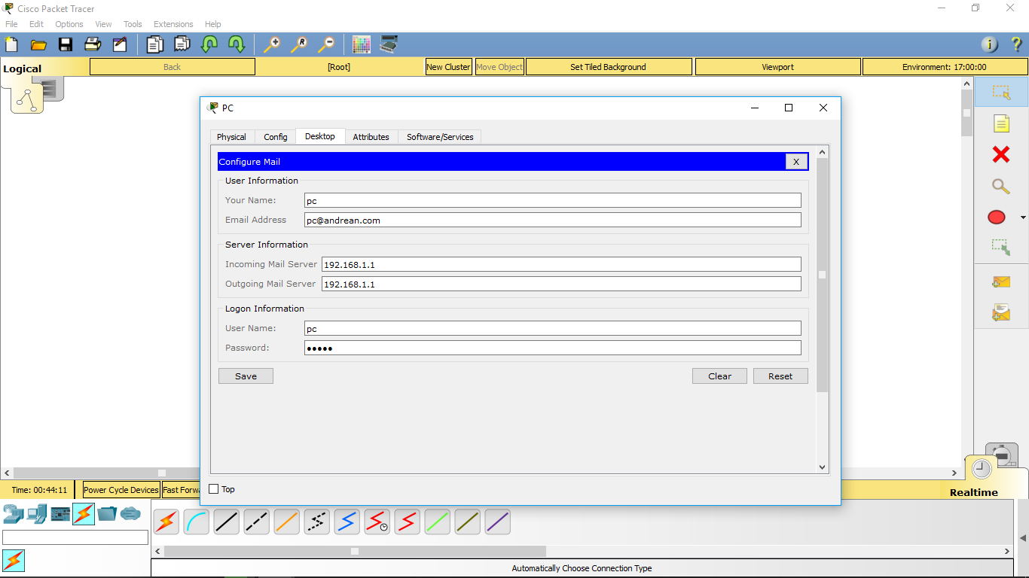

6. maka,lakukan pengiriman e-mail dari e-mail PC0 ke PC1 maka lakukan langkah;

untuk PC0:

- klik menu compose untuk membuat dan menulis e-mail

- tuliskan e-mail tujuan yaitu PC1 misal: laptop@andrean.com

- lalu tulis subject nya misal: pesan kue

- lalu tulis pesan yang ingin dikirim ke tujuan,misal:Tugas sekolah,

Besok ada pr bahasa indonesia tolong di kerjakan halaman 123

- setelah itu,klik send untuk mengirim pesan.

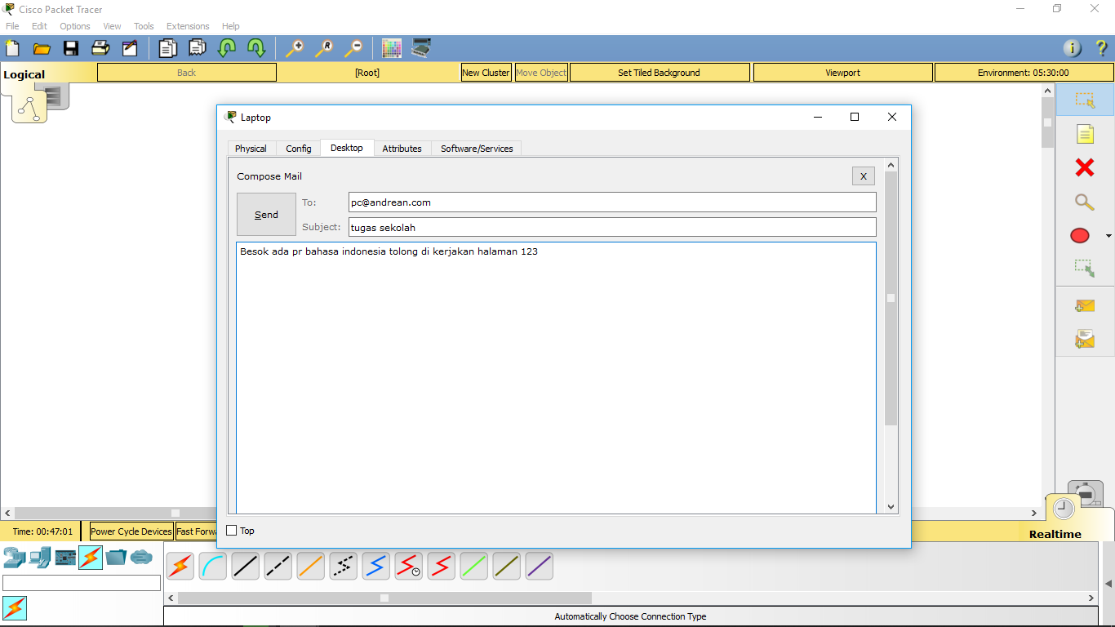

Dan bila sukses akan ada tulisan seperti dibawah ini

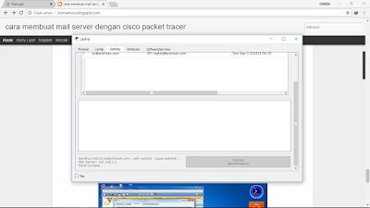

untuk PC:

- klik menu receive

- tunggu email mencari domain

- lalu muncul pesan e-mail yang dikirim Laptop

klik pesan dan baca.

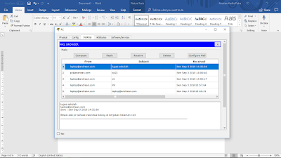

Sama dengan pc 2

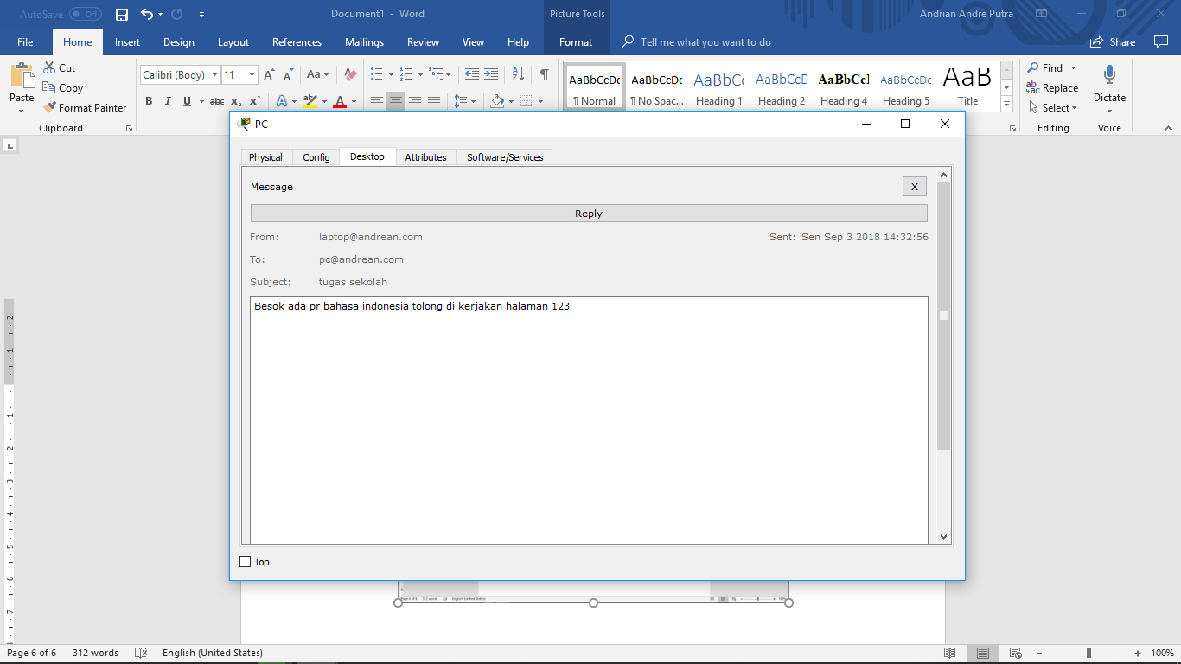

Sama seperti pc 3 semua di jalan sama di jalankan dengan pc 1 dan 2

# 

# BAB III

**VISI ,MISI,KESIMPULAN**

## 3.1 Visi

**1. sebagai pelajar salah satunya ialah mencerminkan sifat dan karakteristik yang baik**

**2.menjadi pribadi yang dapat mencapai cita-cita di masa depan dan mampu bersaing dengan pelajar yang lain. Hingga dapat memberikan hasil nilai yang baik pada kedua orang tua dan diri sendiri**

**3.Sebagai pelajar kita juga harus belajar lebih tekun dan giat karena kita adalah penerus bagi bangsa dan negara dan sebagai sarana mengembangkan harkat dan martabat manusia yang berakhlak mulia.**

## 3.2 Misi

**sebagai seorang pelajar salah satunya berusaha mencari sarana pembelajaran untuk mendapatkan pengetahuan lebih baik dari lingkungan keluarga, ataupun masyarakat. Juga mendalami bidang pelajaran yang diminati dan tidak curang dalam melakukan sesuatu untuk mendapatkan hasil pembelajaran yang maksimal. Ditambah lagi sebagai seorang pelajar kita sehendaknya menjaga nama baik keluarga dan sekolah dengan cara rajin belajar.**

## 3.3 KESIMPULAN

**Saya menadi tau cara yang telah di ajarkan dan sejauh mana saya memahaminya dimulai dari pengertian ,cara konfigurasi nya di cisco paket tracer dan selain itu saya mengrti fungsi dll ,sehingga materi yang diajarkan pak hilmi dapat mudah di cerna oleh cisco paket trecer ini.dan saya membuat laporan ini untuk menjalanan tugas yang pak hilmi berikan .** **Dengan menggunakan aplikasi software cisco packet tracer, simulasi data mengenai jaringan dapat dimanfaatkan menjadi informasi tentang keadaan koneksi suatu komputer dalam suatu jaringan, sehingga dapat digunakan untuk mendeteksi kerusakan jaringan computer secara cepat dan mudah.**

## 3.4 .SARAN

**Lebih perlahan lahan untuk menjelasan agar materi yang diajarkan dapat dipahami dengan mudah dan gampang ,siswa di berian tugas pas selesai routing di cisco paket tracer**

# Daftar pusaka

**Karim Rezaul (2004). Qmail Part-01: Qmail HowTo on Ubuntu Server Edition**

**Sugeng, Winarno (2010). Jaringan Komputer Dengan TCP/IP. Bandung:**

**Penerbit Modula.**

**Resnick, Marty. (2007). Zimbra Implement, Administer and Manage.**

**Birmingham: PACKT Publishing.**

**Alfarisi, Salman dkk. (2011). MTA Qmail Sebagai Mail Server Di Ubuntu.**

**Tugas Akhir: Politeknik Telkom.**

**Fauzi, Ismail. (2008). Analisa Perbandingan Antara Postfix dan Qmail sebagai**

**Mail Transfer Agent (MTA), Tugas Akhir, IST Akprind.**

**Dibyohusodo, Akbar. (2012). Membangun Mail Server Dengan Menggunakan**

**Universitas Gunadarma.**

**Jaya, Sandi Lesmana. (2011). Konfigurasi FTP Squirrelmail Samba DNS dan**

**Web Server Pada Linux RHEL, Tugas Akhir, Institut Teknologi**

**Sepuluh November, Surabaya.**

**Sanjaya, Ridwan. (2012). Membangun Jaringan Komputer Dengan Linux. Elex**

**Media Komputindo.**

**bertolotti, L., Calzarossa, M.C., 2001. Models of mail server workloads,**

**Performance Evaluation.**

**Prakoso, Samuel, Tomy, Purbo, Onno W. (2003). Panduan Praktis**

**Menggunakan E-mail Server Qmail. Jakarta : PT Elex Media**

**Komputindo.**

**Haycox, I., McDonald, A., Back, M., Hilderbrandt, R., Koetter, P.B., Rusenko,**

**D., Taylor, C., 2009. Linux E-mail, Set up, maintain, and secure a**

**small office e-mail server, Birmingham, Packt Publishing.**

**Wagito. (2007). JARINGAN KOMPUTER Teori dan Implementasi Berbasis**

**Linux. Yogyakarta: Gava Media**

**10.04.3 LTS (i386/x64) From https://www.linux-**

**bd.com/howto_detail1.php?howto_id=10 , 3 August 2012**

**Mail Transfer Agent Qmail 1.03 Pada Linux RedHat, Skripsi,**